ПРОТОКОЛ
проведения публичных слушаний
по проекту внесения изменений в Правила землепользования и застройки
Новоцелинного сельсовета Кочковского района Новосибирской области

с.Кочки 15.12.2019

Место проведения: с.Новоцелинное, ул.Комсомольская, 11, помещение МКУК «Новоцелинное социально-культурное объединение».

Время проведения: слушания начаты в 11:00 местного времени.

Присутствовали:

Председательствующий: заместитель Главы администрации Кочковского района Новосибирской области Чубаров Ю.В.
Секретарь: главный специалист управления правовых, имущественных и земельных отношений администрации Кочковского района Новосибирской области Иванов Е.И.
Глава Новоцелинного сельсовета Кочковского района Новосибирской области Игнатьева С.В.
Главный врач ГБУЗ Новосибирской области «Кочковская центральная районная больница» Новиков В.В.
Участники: жители с.Новоцелинное (4 человека).

Повестка дня:
1.Обсуждение проекта внесения изменений в Правила землепользования и застройки Новоцелинного сельсовета Кочковского района Новосибирской области.

Для ознакомления участникам публичных слушаний представлены графическая часть изменений Правил землепользования и застройки Новоцелинного сельсовета Кочковского района Новосибирской области.

Открыл публичные слушания секретарь. Он ознакомил присутствующих с предложением по внесению изменений в проект Правил землепользования и застройки Новоцелинного сельсовета Кочковского района Новосибирской области, поступившим в письменном виде от главного врача ГБУЗ Новосибирской области «Кочковская центральная районная больница».
Заявитель просит перевести земельный участок с кадастровым номером 54:12:020903:245 из территориальной зоны «Зона рекреации (Р)» в территориальную зону «Общественно-деловая зона (ОД)» в связи с планируемым размещением в границах этого участка фельдшерско-акушерского пункта с.Новоцелинное.

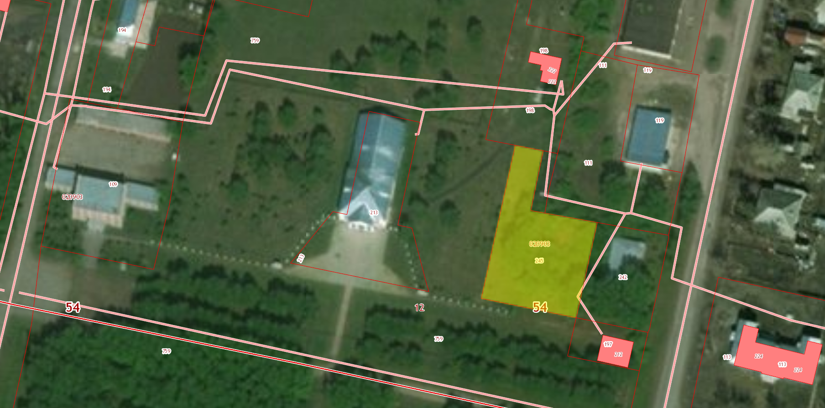
Участок 54:12:020903:245
ДК «Целинник»
Выступил Новиков В.В. Он сообщил о программе по строительству фельдшерско-акушерских пунктов в Новосибирской области, о том, что строительство ФАПа в Новоцелинном запланировано в 2021 году. Для его осуществление и для проектирования необходимо соответствие вида разрешенного использования земельного участка целевому назначению. Обеспечить это в границах существующей территориальной зоны невозможно, следовательно, нужно изменить границы территориальных зон.
Выступил Чубаров Ю.В. Он объяснил преимущества строительства ФАПа на планируемом к предоставлению для строительства земельном участке – доступность для жителей, близость к коммуникациям.
После того, как замечаний и предложений по проекту Правил землепользования и застройки не поступило, секретарь публичных слушаний предложил:

1).Считать публичные слушания состоявшимися;
2).Проголосовать за направление проекта внесения изменений в Правила землепользования и застройки Новоцелинного сельсовета Кочковского района Новосибирской области Главе Кочковского района П.А.Шилину для принятия решения в соответствии со статьей 31 Градостроительного кодекса РФ;
3).Рекомендовать Главе Кочковского района Новосибирской области направить проект Правил землепользования и застройки Новоцелинного сельсовета Кочковского района Новосибирской области, протокол публичных слушаний и заключение по результатам публичных слушаний в Совет депутатов Кочковского района Новосибирской области для принятия решения.

Участники слушаний единогласно согласились по вынесенным на голосование вопросам.

Председательствующий Ю.В.Чубаров

Секретарь Е.И.Иванов
ЗАКЛЮЧЕНИЕ
о результатах публичных слушаний
по проекту внесения изменений в Правила землепользования и застройки
Кочковского сельсовета Новоцелинного района Новосибирской области

15 декабря 2019 года в 11-00 по местному времени в помещении МКУК «Новоцелинное социально-культурное объединение», расположенном по адресу Новосибирская область, Кочковский район, село Новоцелинное, ул.Комсомольская, 11, состоялись публичные слушания по проекту пользования и застройки Новоцелинного сельсовета Кочковского района Новосибирской области.
В слушаниях приняли участие 4 человека. В ходе публичных слушаний поступили вопросы и предложения, отраженные в протоколе публичных слушаний.
Принято решение:
1).Считать публичные слушания состоявшимися;
2).Проголосовать за направление проекта внесения изменений в Правила землепользования и застройки Новоцелинного сельсовета Кочковского района Новосибирской области Главе Кочковского района П.А.Шилину для принятия решения в соответствии со статьей 31 Градостроительного кодекса РФ;
3).Рекомендовать Главе Кочковского района Новосибирской области направить проект Правил землепользования и застройки Новоцелинного сельсовета Кочковского района Новосибирской области, протокол публичных слушаний и заключение по результатам публичных слушаний в Совет депутатов Кочковского района Новосибирской области для принятия решения.

Председатель
комиссии по подготовке
проекта правил землепользования
и застройки сельских поселений
Кочковского района,
заместитель Главы
администрации Кочковского района
Новосибирской области Ю.В.Чубаров

